Lab 3: Tìm hiểu và cài đặt nhóm mẫu Structural

1. Facade

Là một trong những Pattern thuộc nhóm cấu trúc (Structural Pattern). Pattern này cung cấp một giao diện chung đơn giản thay cho một nhóm các giao diện có trong một hệ thống con (subsystem).

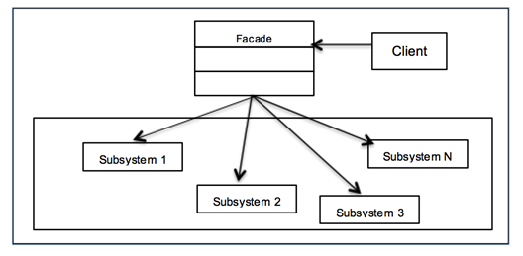

*Hình 14: Sơ đồ minh hoạ Facade Pattern*

**Ví dụ 1: một trang web bán hàng online, nó cung cấp nhiều lựa chọn cho khách hàng khi mua sản phẩm. Khi mua sản phẩm nó sẽ qua các bước như: thông tin về tài khoản mua hàng, thanh toán, vận chuyển, gửi Email/ SMS thông báo.**

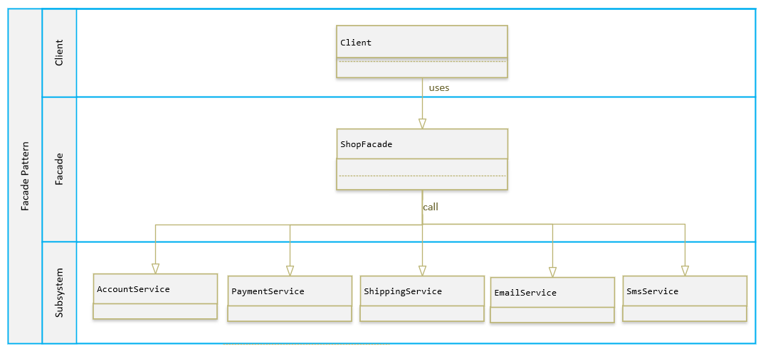

*Hình 15: Sơ đồ triển khai ứng dụng web bán hàng online*

AccountService : lấy thông tin cơ bản của khách hàng thông qua email được cung cấp.

PaymentService : có thể thanh toán thông qua Paypal, thẻ tín dụng (Credit Card), tài khoản ngân hàng trực tuyến (E-banking), Tiền mặt (cash).

ShippingService: có thể chọn Free Shipping, Standard Shipping, Express Shipping.

(EmailService) : có thể gửi mail cho khách hàng về tình hình đặt hàng, thanh toán, vận chuyển, nhận hàng.

SMSService : có thể gửi thông báo SMS cho khách hàng khi thanh toán online.

ShopFacade là một Facade Pattern, class này bao gồm các dịch vụ có bên trong hệ thống. Nó cung cấp một vài phương thức để Client có thể dễ dàng mua hàng.

Client : là người dùng sử dụng ShopFacade để mua hàng.

**Ví dụ 2: Xây dựng hệ thống cũ với các thông tin về người như Address, PhoneNumber, Name.**

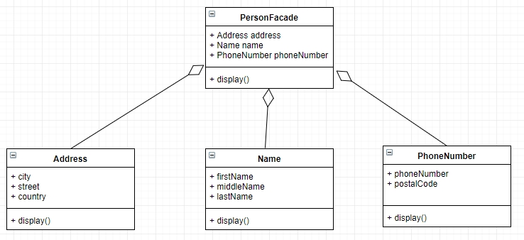

*Hình 15: Sơ đồ triển khai ứng dụng quản lý thông tin*

Ta có thể thấy PersonFacade là một Facade Pattern, các lớp Address, Name, PhoneNumber được quản lý chặt chẽ, và giúp hệ thống linh hoạt.

1. Proxy

Proxy Pattern là một trong những Pattern thuộc nhóm cấu trúc (Structural Pattern). Mục đích xây dựng Proxy pattern cũng chính vì muốn tạo ra một đối tượng sẽ ủy quyền, thay thế cho một đối tượng khác.

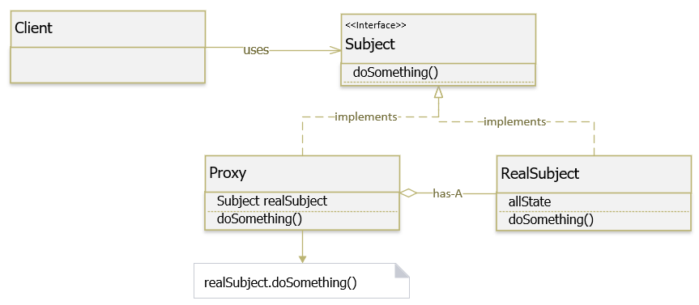

*Hình 16: Sơ đồ minh hoạ Proxy Pattern*

**Ví dụ tối ưu website hiển thị ảnh, website đó có rất nhiều ảnh và việc load hết một lúc nó gây ra lag cho người dùng. Sử dụng Proxy pattern để tối ưu hoá.**

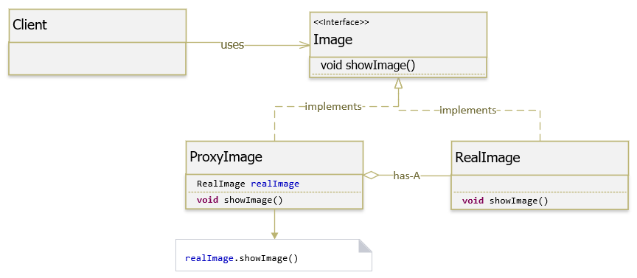

*Hình 17: Sơ đồ ví dụ áp dụng Proxy Pattern*

Khi Client bắt đầu vào trang web, thì nó sẽ gọi tới một interface Image, interface này có method showImage();

ProxyImage: nó sẽ lấy RealImage để hiển thị, và nó sẽ hiển thị tuần tự nghĩa là nó sẽ lấy từng cái một bên RealImage. Điều này giúp website sẽ load ảnh tuần tự mà không phải load hết tất cả, giúp cải thiện trải nghiệm người dùng.

RealImage: Tất cả hình ảnh của trang web.